Gamepad SNOPY RAMPAGE SG-R707, Android/PC/PS3/TV Box, Bluetooth
Upute za korištenje
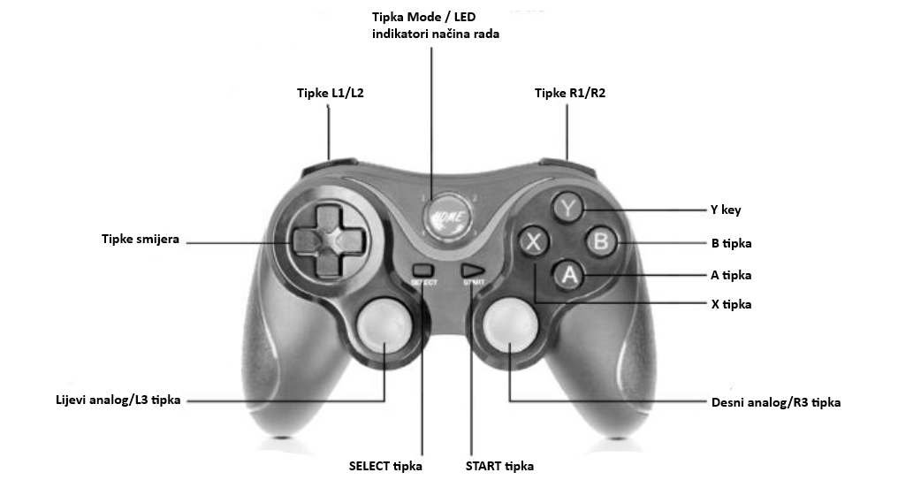
1.Android
1.1.Pritisnite i držite A tipku i tipku MODE. LED 1 indikator će treperiti.
1.2.Uključite Bluetooth na Vašem pametnom telefonu te se spojite na „SG-R707“ ili „Gamepad“.
1.3.LED 1 indikator će stabilno svijetliti kada je konekcija uspješna
2.iOS
2.1.Pritisnite i držite Y tipku i tipku MODE. LED 2 indikator će treperiti.
2.2.Uključite Bluetooth na Vašem pametnom telefonu, pretražite V013 uređaje te se spojite na „SG-R707“ ili „Gamepad“.
2.3.LED 2 indikator će stabilno svijetliti kada je konekcija uspješna
2.4.Preuzmite ShootingPlus V3 aplikaciju iz APP store-a kako bi mogli potpuno prilagoditi postavke gamepada
3.PC/Android TV/TV box/PS3
3.1.Pritisnite i držite R1 tipku i priključite Gamepad priloženim USB kablom na željeni uređaj. Gamepad će automatski prepoznati priključen uređaj (Žičani način rada). U ovom načinu rada nije potrebo pritiskati (upaliti) gamepad sa tipkom MODE.
3.2.Kada se Gamepad priključi, LED indikator odgovarajućeg načina rada će treptati. Kada je konekcija uspiješna LED indikator će stabilno svijetliti.
3.3.U PS3 ili Switch načinu rada nakon uspiješne USB konekcije, Gamepad će se automatski postaviti na kanal dodijeljen od uređaja na koji je spojen.
3.4.Kako bi koristili Gamepad u bežičnom načinu rada na Vašem računalu pritisnite i držite MODE tipku i X tipku dok LED 3 indikator ne počne treperiti. Spojite se na Gamepad preko Bluetooth sučelja Vašeg računala.
PUNJENJE
Punite uređaj priloženim USB kablom. Spojite USB kabel na USB konektor Vašeg uređaja (5V <300mA)
Vrijeme punjenja je 1-2 sata. Kada je Gamepad napunjen LED indikatori se ugase.
Ako LED indikatori trepere dok ga koristite, napajanje baterije Gamepad-a je na niskoj razini te trebate napuniti gamepad.
Ako ne koristite Gamepad, napunite bateriju svaka tri mjeseca kako bi sačuvali ispravnost baterije.
RESET
RESET vraća Gamepad na tvorničke postavke. Pritisnite tipku u udubini na stražnjoj strani (Gore-desno od sredine) Gamepad-a tankim predmetom (npr. drvenom čačkalicom).
PLASTIČNI NASTAVAK ZA TIPKE SMIJERA
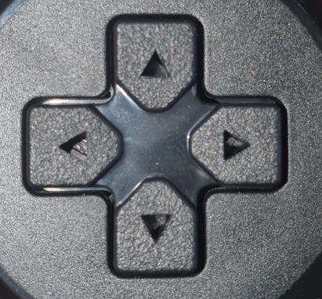
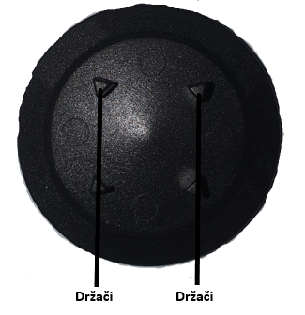
Postavite držače u utore na tipkama smjera kako bi postavili nastavak. Nastavak Vam pruža bolje osjećaj kontrole nad tipkama smjera
OSTALE NAPOMENE
Ako ne koristite Gamepad neko kratko vrijeme, Gamepad će uću u standby način rada. Pritisnite tipku MODE kako bi ga upalili.
Pritisnite i držite 10 sekundi tipku MODE kako bi ugasili Gamepad.
Gamepad je kompatibilan sa android sustavima 5.0 ili iznad ili iOs 10 ili više. Igre na mobilnim uređajima moraju imati gamepad podršku.
Gamepad je savršeno kompatibilan sa igrama tvrtke Tencent, kao što su: Honour of kings, pubg, Heroes of Battle, CF, QQ spreed, itd.. Ne podržava starije android uređaje sa MTK CPU.

